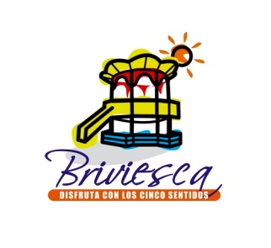
SOLICITUD DE COMPRA_______
DATOS PERSONALES:
NOMBRE:
APELLIDOS:
DIRECCIÓN:
LOCALIDAD: |  | C.P. :
PROVINCIA: | PAÍS:
TELÉFONO: | FAX:
CORREO ELECTRÓNICO:

ARTÍCULOS SOLICITADOS:
Nº | Artículo | Cantidad | Precio Unitario
1 | CD Himno de Briviesca |  | 10 €
2 | Arqueología de los Autrigones. Señores de la Bureba |  | 4€
3 | Postal Árbol de Jetsé |  | 0,50 €
4 | Postal Plaza Mayor |  | 0,50 €
5 | Postal Panorámica Briviesca |  | 0,50 €
6 | Pegatina para el coche |  | 0,50 €
8 | Las Tres Casildas |  | 6 €
9 | Santa Casilda: brújula y faro |  | 10 €

OBSERVACIONES:

Rellena la solicitud y envíala a nuestro correo electrónico:
turismo@ayto-briviesca.com

